«Мой Краснодар – город счастливых надежд!»

Главным "оружием" в придании городского облика городу стали ризалиты. Вот такие вот :)

Поворот к рационализму поддерживается архитектурной критикой, которая была единодушна в осуждении эклектической, стилизаторской архитектуры, что немало способствовало поискам новой направленности зодчества.
Новая художественная выразительность архитектуры обуславливалась также интересами буржуазии, её стремлением создать новый архитектурный «стиль нового века», призванный устранить буржуазную эстетику периода империализма. Отсутствие у модерна единой стилистической закономерности было той его стороной, которая позволяла использовать архитектуру как средство рекламы в конкурентной борьбе торговых и промышленных фирм, а также домовладельцев.
В начале ХХ века в декор фасадов проникают мотивы стиля «модерн». Это женские маски, жезлы Меркурия, характерным образом трактованные цветы, листья и стебли растений. Модерн впервые обнаруживается в Екатеринодаре именно в отдельных декоративных элементах, которые могут сочетаться с элементами других стилей. Позже появляются фасады, уже целиком выдержанные в стилистике модерна: с изогнутыми в плане линиями ризалитов, с текущими массами, с характерной формой и группировкой оконных проёмов, расположением балконов. Появляется свойственная модерну облицовка фасадов керамической плиткой, меняется роль и расположение лепного декора. Однако в большинстве случаев веяниями стиля «модерн» подчиняется исключительно фасад: пространственно-планировочная композиция здания не изменяется, оставаясь такой же, как в десятках сооружений периода эклектики.
Таким образом, модерн, появившись на рубеже веков в архитектуре Екатеринодара, первоначально становится одним из стилей «архитектуры выбора»: он не противостоит эклектике принципиально, а напротив, словно вырастает из неё: «декор входит в композицию зданий модерна на прежних основаниях, только как новый мотив».
И только в начале 10-х годов ХХ в., в период, когда в Москве произойдёт быстрое исчезновение стиля из архитектурной практики, в Екатеринодаре появятся отдельные постройки, полностью выдержанные в духе модерна, отличающиеся, помимо декора, и новым пространственно-планировочным решением.
Важную роль в оформлении фасадов екатеринодарских зданий играют изделия из металла. На фасадах, выдержанных в стиле «модерн», металлу отводится очень важная роль. Если на фасадах эклектики крыльцо представляло замкнутый в себе организм, сопряжённый с фасадной плоскостью на равных правах, но напрямую от её характера не зависящий, то теперь изделие из металла становится одним из важных элементов общего ансамбля фасадной плоскости и находится в тесной взаимосвязи с другими его элементами. Кованые решётки используются не только в оформлении балконов и крылец, но и наружных и внутренних лестниц, въездных ворот, и в качестве завершающих элементов зданий. Ажурные решётки начала ХХ в. эффектно выглядят на фоне неба, придавая зданиям недостающую лёгкость.
Настоящий строительный бум начался в Екатеринодаре 1910 г., почти точно совпав по времени со строительным бумом обеих столиц. Как и в столицах, строительная лихорадка продолжалась до начала Первой мировой войны, постепенно сходя на нет в 1914-1915 г.г., когда завершались начатые ранее крупные постройки.
В 1908 году в г. Екатеринодар приехал ещё совсем молодой московский архитектор Александр Андреевич Козлов (1880 – 1940). Родился Александр Андреевич в Черкасском уезде Киевской губернии. Оставшись круглым сиротой, окончил Московское архитектурно-техническое училище и работал под руководством известного русского зодчего-модерниста Ф. О. Шехтеля. [6]
Так, в газете за 2 октября 1909 г. читаем: «... Вместительный зал с балконом, бельэтажём, ложами вдоль длинных боковых стен партера, большое фойе с зеркалом во всю стену от потолка до пола делали театр очень удобным и уютным, что быстро оценили екатеринодарцы». Здесь говорится о здании театра, которое было построено А. А. Козловым по проекту академика Шехтеля. Оно было разрушено во время оккупации города в Великую Отечественную войну, восстановлено и реставрировано архитектором А. В. Титовым, но внешний облик и интерьеры были утеряны. Сейчас здесь размещается краевая филармония.
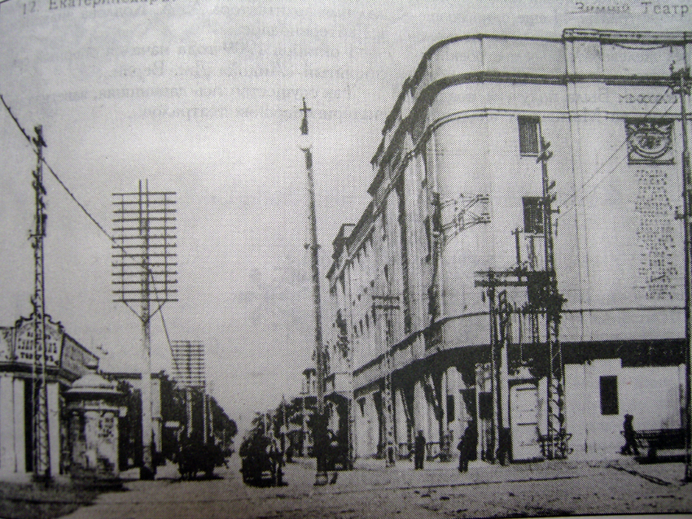
Ещё несколько лет назад филармония выглядела так: 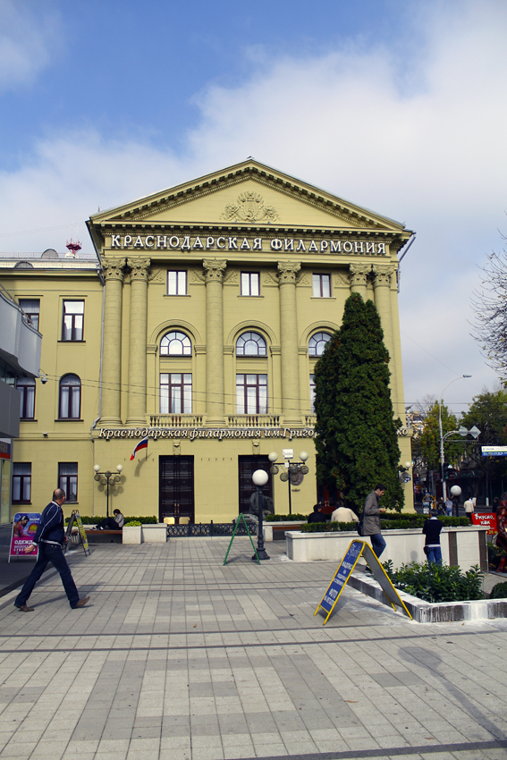
Я решила прогуляться и собрать все произведения Козлова.
Водолечебница С.Бабыч
Корявое фото из старой книжки
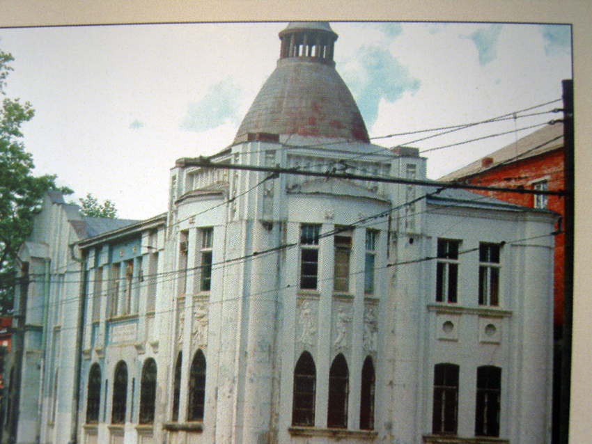
Дом Акулова или Арбитражный суд
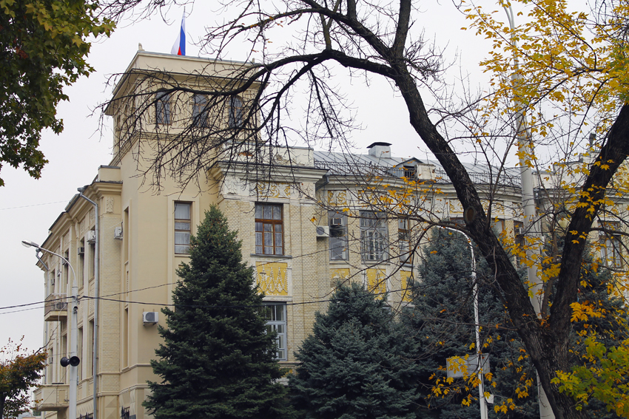
Только сегодня заметила кованые детали на оконных решётках. Они все разные! Мне понравился бычок.
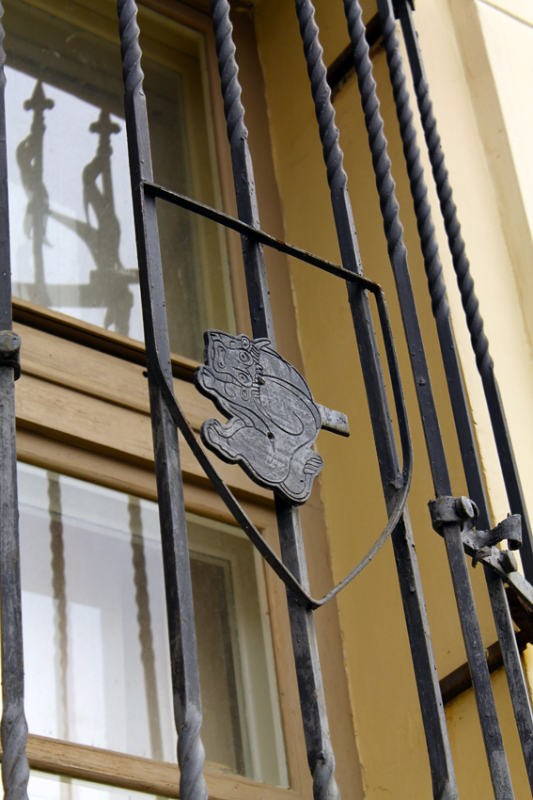
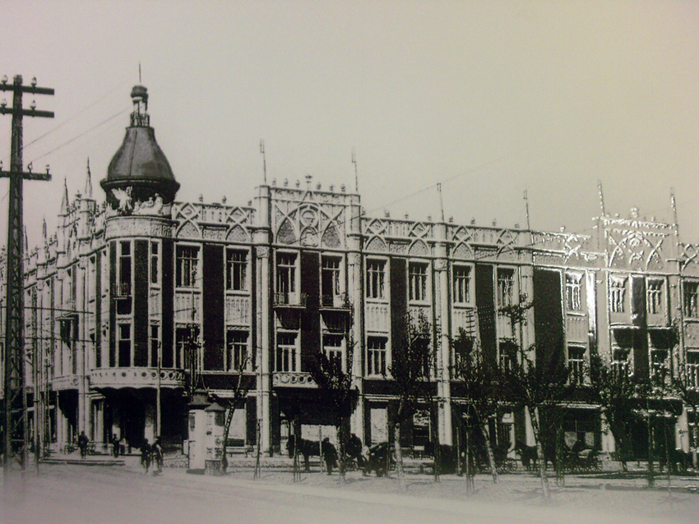
Вид ночью, фото 4 года.
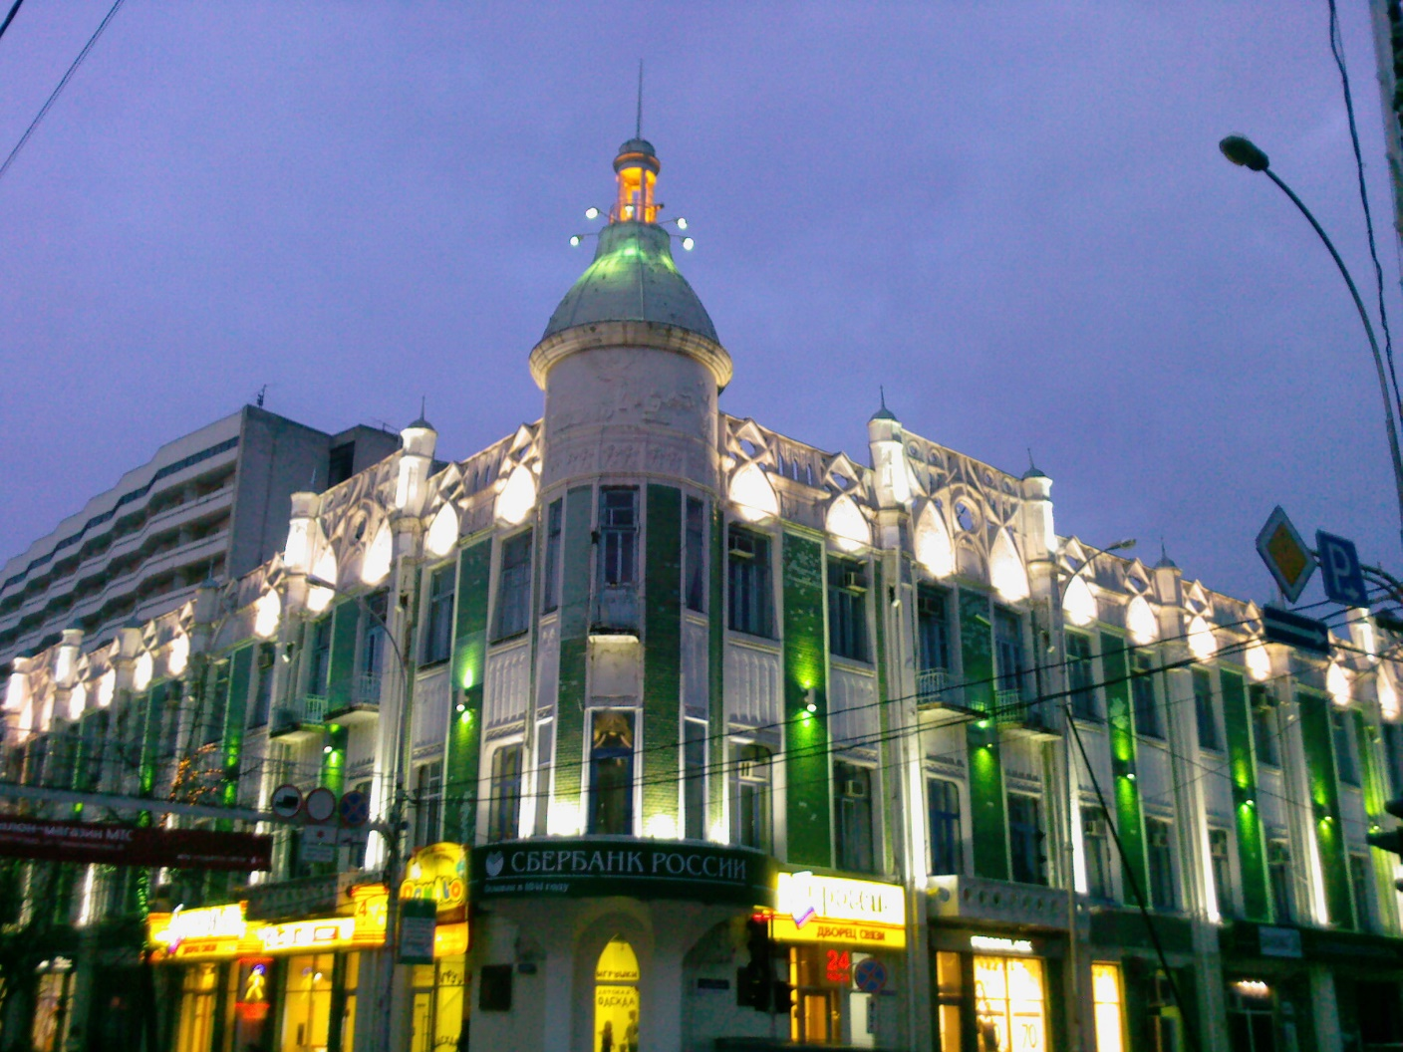
В ином ключе решён фриз, выполненный в низком рельефе и представляющий собой единое целое со стеной здания, он проводит присущий модерну принцип взаимодействия декора с фасадной плоскостью. Сюжет рельефа восходит к древнегреческой традиции: Аполлон, покровитель искусств, вдохновенно играет на кифаре. Его слушают все: и юные девы, и мужи государственные, и даже умирающий поднялся со своего скорбного ложа. Более того, соколы, мирно усевшись рядышком, тоже внимают божественной игре Аполлона-Кифареда.
При постройке здания гостиницы архитектор использует характерный для модерна приём эстетического осмысления элементов конструкции. Так, готические пучки колонн на фасадах являются металлическими устоями, которыми перед надстройкой третьего этажа был укреплён фундамент.
«Готическая» декорация не влияет на объёмно-пространственную композицию здания. Принцип фасадности по-прежнему соблюдён. Готика лишь выполняет задачу разрушения традиции ордерности в архитектурном декоре фасада. Но эта задача оказывается важной: только от архитектуры безордерной было возможно быстро и безболезненно, за считанные годы, перейти к постройкам вовсе без архитектурного декора, то есть к рациональному модерну.

Сл. 11 Мариинский институт благородных девиц.
Был построен по проекту архитектора А.Косякина в 1906 году. Решив как-то разнообразить процесс обучения дам, архитектор лично занимался проектированием каждой детали, вплоть до окон и дверных проемов. Это был его собственный, неповторимый стиль, разработанный на основе как классических моделей, так и собственных идей, в которых гармонично сублимировалась классика и даже отдельные элементы авангарда. Его труды были оценены по заслугам и продолжают восхищать даже в наше время. Здание по праву называют жемчужиной архитектуры Краснодара. По иронии судьбы институт благородных девиц при советской власти был переоборудован под военное училище, которое и занимает его и сейчас.

Сл. 14. В 1970-х-1980-х годах на окраинах города была развёрнута массовая застройка спальными микрорайонами (Фестивальный, Юбилейный, Комсомольский, Гидростроителей), состоящими из типовых панельных серий домов. Краснодарское техническое направление объёмно-блочного домостроения получило широкое развитие в те годы. Из объёмных блоков возводились не только жилые многоквартирные дома, но и объекты социального назначения и производственные предприятия.

.Сл. 16. В 2004 году в состав города были включены посёлки Калинино и Пашковский.
В 2007 году властями края была разработана и утверждена госпрограмма “Краснодару - столичный облик”, в рамках которой началась активная застройка жилья, снос аварийных домов, модернизация дорог и общественного транспорта.
Сл. 25. Любопытна история строительства нынешнего здания библиотеки. В Екатеринодаре жил и широко торговал мануфактурой армянский купец Борис Черачев. Годовой оборот купца первой гильдии составлял более 400000 рублей. Известно, что меценат однажды безумно влюбился, и обещал девушке лучшие золотые украшения из Парижа, в обмен на руку и сердце. Но будущая жена Черачева сподвигла мецената на куда более достойное вложение, потребовав: «Построй лучше на эти деньги училище!». По немедленному распоряжению Бориса Власовича началась подготовка к возведению здания: известные архитекторы Н.Козо-Полянский и Л.Эбергбыли приглашены Черачевым для его проектирования.

В итоге, здание было с успехом возведено и в знак благодарности армянское общество присвоило училищу имя мецената, о чем гласила надпись на фронтоне. Училище посещали в основном мальчики и девочки армянской национальности, а в зале учреждения проводились народные чтения, ставились любительские спектакли, и на определённый период оно стало настоящим культурным центром города. Иногда здесь проводила заседания Городская Дума Екатеринодара. Армянская школа размещалась в этом здании и в годы советской власти.

Пушкинская библиотека Армянская школа Краснодар

Черачев по праву считался одним из благороднейших меценатов Екатеринодара. Он был членом общества по борьбе с нищенством, выделял деньги на содержание екатеринодарского театра и его труппы, а в годы Первой мировой войны выделял немалые средства на нужды армии… Но Бориса Власовича постигла трагическая судьба: с приходом большевиков и национализации его же магазинов, меценат разорился. Черачев был вынужден просить милостыню, сидя на ступеньках драмтеатра, который ранее материально поддерживал. Сыновья уехали за границу, а упрямый старик остался: «Почему я должен уезжать? Я никому ничего плохого не сделал…». Два раза Черачева арестовывали, и оба раза его спасали от неминуемой отсидки извозчики. Они приезжали к месту нахождения Черачева, полонили всю улицу повозками и кричали: «Освободите нашего друга…».Такое отношение простого народа к зажиточному купцу было неудивительным. Борис Власович был попечителем бедных, можно сказать, отцом родным, и особенно он всегда помогал тем самым извозчикам, которые так самоотверженно его защищали.

Черачев слыл исключительно справедливым человеком, чему есть многие свидетельства его современников. Одна из занятных историй была связана с привычкой Черачева выбирать персонал. В собственности Бориса Власовича находилось два магазина. Так вот, когда он нанимал к себе приказчика, то проверял его очень интересным образом: бросал утром до открытия магазина на пол 100 рублей, а сам прятался за дверью и следил за новоиспечённым работником. Прикарманившего деньги Черачев увольнял, но честно приходящих к нему, рассуждая о том, кто бы мог обронить бумажки, напротив - оставлял работать и накидывал сверх «найденных» денег ещё 100 рублей. Сегодня исторические магазины являются галантерейными и находятся на улице Гоголя.

Борис Черачев умер в полной нищете. Его не на что было даже похоронить.
Только в конце 2011 года, усилиями местной армянской диаспоры, по решению городской думы Краснодара на фронтоне здания была установлена памятная доска, рассказывающая о том, на чьи средства и в каких целях это здание было возведено.
Сл. 26.
располагалась Екатеринодарская крепость. На камне выгравирована дата 1793 год.
Сл. 27. А вот постконструктивистский дом (1940) на углу Орджоникидзе примечателен жуткой мемориальной доской. В полгода оккупации здесь располагались СС и гестапо, гараж "душегубок", в комендантский час подобно нечисти расползавшимся по городу, но в первую очередь - тюрьма. Её фашисты, покидая город, подожгли вместе со всеми заключёнными - красноармейцы обнаружили в подвалах три сотни обгоревших тел. А кто-то живёт теперь в квартирах над теми подвалами...
Сл. 28. ул.Захарова, 61
В городе много интересного построил архитектор А.А. Козлов. Но больше всех мне нравится вот это его произведение: Водо-электролечебница имени Софии Иосифовны Бабич. Сооружена в 1915 г.
Сл. 39. Резные металлические крылечки в дореволюционном Екатеринодаре считались показателем престижа, и за это удовольствие горожанам приходилось даже платить налог. С каждым годом такие крылечки, а также витые кованые козырьки над парадным входом, фонарные столбы из металлического каркаса, канализационные люки и пожарные гидранты медленно, но верно исчезают. Частные жилые дома, оснащенные козырьками и прочей атрибутикой тех времен можно увидеть в старом центре города, где до сих пор преобладает одноэтажная и двухэтажная застройка. Любуйтесь этой вековой красотой, фотографируйте ее, пока эти штрихи старого городского облика окончательно не стерлись. Ведь возможно для ваших внуков история Екатеринодара будет сродни рассказам о прекрасном городе Троя, разрушенном ахейцами.
Сл. 40. Заключение.
Сегодня мы пополнили багаж своих знаний о городе, в котором мы живем. Город с каждым годом растет и развивается благодаря стараниям людей живущих в нем. Нам есть чем гордиться. Наш город – наша гордость и любовь, надеюсь, что все то, что вы узнали, послужит толчком для бережного и заботливого отношения ко всему созданному, а в дальнейшем к личному участию в приумножении его богатства и красоты. Может кто-то из вас, в будущем, тоже внесёт свой вклад в развитие и процветание родного города.

